♪ ♫ ♪ ♫ ♪ ♫ ♪ ♫ ♪ ♫ ♪ ♫ ♪
Musik verstehen.
Schritt für Schritt.
Interaktive Übungen für Noten, Intervalle, Tonleitern, Dreiklänge und Rhythmus
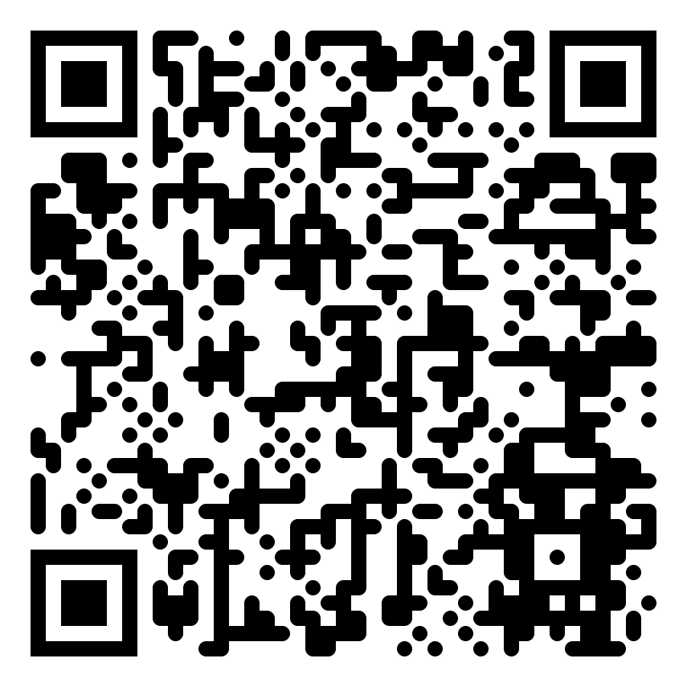
musiktheorie-trainer.de

Kostenlos • Ohne Anmeldung • Handy, Tablet oder PC
Notentrainer → Intervalltrainer → Tonleitertrainer → Dreiklangstrainer
Einfach QR-Code scannen und loslegen!

♪ ♫ ♪ ♫ ♪ ♫ ♪ ♫ ♪ ♫ ♪ ♫ ♪

